“AÑO DE LA ESPERANZA Y EL FORTALECIMIENTO DE LA DEMOCRACIA”



SERVICIO NACIONAL DE ADIESTRAMIENTO EN TRABAJO INDUSTRIAL
DIRECCION ZONAL JUNÍN – PASCO – HUANCAVELICA

ESCUELA DE TECNOLOGÍAS DE LA INFORMACIÓN
INGENIERÍA DE SOFTWARE CON INTELIGENCIA ARTIFICIAL

Proyecto de Innovación y/o Mejora
Nivel Profesional Técnico

“Título del proyecto de Innovación / Mejora / Creatividad”

Autor : …………………………………………………………………

Asesor : ……………………………………………………………….

Rio Negro, Perú
2026
INDICE
CAPITULO I 2
GENERALIDADES DE LA EMPRESA 2
1.1. Razón social 2
1.2. Misión, Visión, Objetivo, Valores de la empresa 2
1.2.1. Misión 2
1.2.2. Visión 2
1.2.3. Objetivos 2
1.2.4. Valores de la empresa 3
1.3. Productos, mercado, clientes. 3
1.3.1. Productos 3
1.3.2. Mercado 4
1.3.3. Clientes 4
1.4. Estructuras de la Organización 4
1.5. Otra información relevante de la empresa donde se desarrolla la empresa 5

CAPITULO I
GENERALIDADES DE LA EMPRESA
  - Razón social
Nombre de la Empresa | : | MUNICIPALIDAD DISTRITAL DE PICHANAQUI
R.U.C. | : | 20146640843
Representante Legal | : | PARIONA GALINDO ELISEO - ALCALDE
Actividad de la Empresa | : | - Principal - 0122 - CULTIVO DE FRUTAS TROPICALES Y SUBTROPICALES  - Secundaria 1 - 0130 - PROPAGACIÓN DE PLANTAS
Región | : | Junín
Provincia | : | Chanchamayo
Distrito / Ciudad | : | Pichanaqui
Dirección | : | JR. 1RO DE MAYO NRO. 717 (FRENTE A LA PLAZA PRINCIPAL) JUNIN - CHANCHAMAYO - PICHANAQUI
Teléfono / Celular | : | (064)-347460
Correo electrónico | : | info@munipichanaqui.gob.pe


  - Misión, Visión, Objetivo, Valores de la empresa
    - Misión
La Municipalidad Distrital de Pichanaqui impulsa y promueve la educación, cultura y ciudadanía ambiental para formar ciudadanos ambientalmente responsables frente al cambio climático y que participen de manera activa para lograr la sostenibilidad en el distrito.
    - Visión
Los ciudadanos del Distrito de Pichanaqui adoptan prácticas ambientalmente responsables y participan en la gestión ambiental local, viviendo de manera armónica con su entorno natural siendo consciente de su importancia.
    - Objetivos
- Promover el desarrollo integral del distrito mediante la planificación y ejecución de proyectos de infraestructura, servicios públicos y programas sociales orientados al bienestar de la población.
- Fomentar la participación ciudadana en la toma de decisiones, asegurando transparencia, inclusión y corresponsabilidad en la gestión municipal.
- Impulsar la formalización y ordenamiento territorial para garantizar un crecimiento urbano y rural sostenible, con respeto al medio ambiente y a los recursos naturales.
- Fortalecer la gestión administrativa y financiera de la municipalidad, optimizando el uso de los recursos públicos con eficiencia, eficacia y responsabilidad.
- Impulsar el desarrollo económico local a través del apoyo a la pequeña agricultura, el comercio, el turismo y otras actividades productivas que contribuyan a la generación de empleo.
- Garantizar la seguridad ciudadana y la convivencia pacífica, mediante programas de prevención, coordinación con las instituciones competentes y acciones comunitarias.
    - Valores de la empresa
- Transparencia: actuar con claridad y honestidad en la gestión de los recursos públicos y en la toma de decisiones.
- Responsabilidad: cumplir con los deberes institucionales priorizando el bienestar de la comunidad.
- Compromiso social: orientar todas las acciones a mejorar la calidad de vida de la población del distrito.
- Equidad: garantizar un trato justo e inclusivo a todos los ciudadanos, sin distinción ni discriminación.
- Eficiencia: optimizar el uso de los recursos disponibles para brindar servicios de calidad.
- Participación ciudadana: promover la colaboración activa de la población en el desarrollo local.
- Respeto al medio ambiente: impulsar proyectos y actividades sostenibles que protejan los recursos naturales.
- Innovación: fomentar nuevas ideas y soluciones creativas para mejorar la gestión municipal y los servicios públicos.
  - Productos, mercado, clientes.
    - Productos
- Gestión administrativa y territorial: ordenamiento urbano y rural, otorgamiento de licencias de funcionamiento y construcción, y gestión del catastro distrital.
- Servicios públicos locales: limpieza pública, recojo de residuos sólidos, mantenimiento de áreas verdes, alumbrado público y agua potable en coordinación con los entes competentes.
- Infraestructura y obras: ejecución y supervisión de proyectos de infraestructura vial, educativa, de salud y recreativa.
- Programas sociales y de desarrollo humano: apoyo a poblaciones vulnerables, promoción de la educación, cultura, deporte y salud preventiva.
- Fomento del desarrollo económico local: apoyo a agricultores, comerciantes, emprendedores y promoción del turismo sostenible.
    - Mercado
La municipalidad tiene como ámbito de acción el distrito de Pichanaqui, provincia de Chanchamayo, región Junín, abarcando tanto el área urbana como rural.
    - Clientes
Los beneficiarios directos son los ciudadanos del distrito de Pichanaqui, así como organizaciones sociales, instituciones educativas, asociaciones de productores, comerciantes y turistas que interactúan en la localidad.
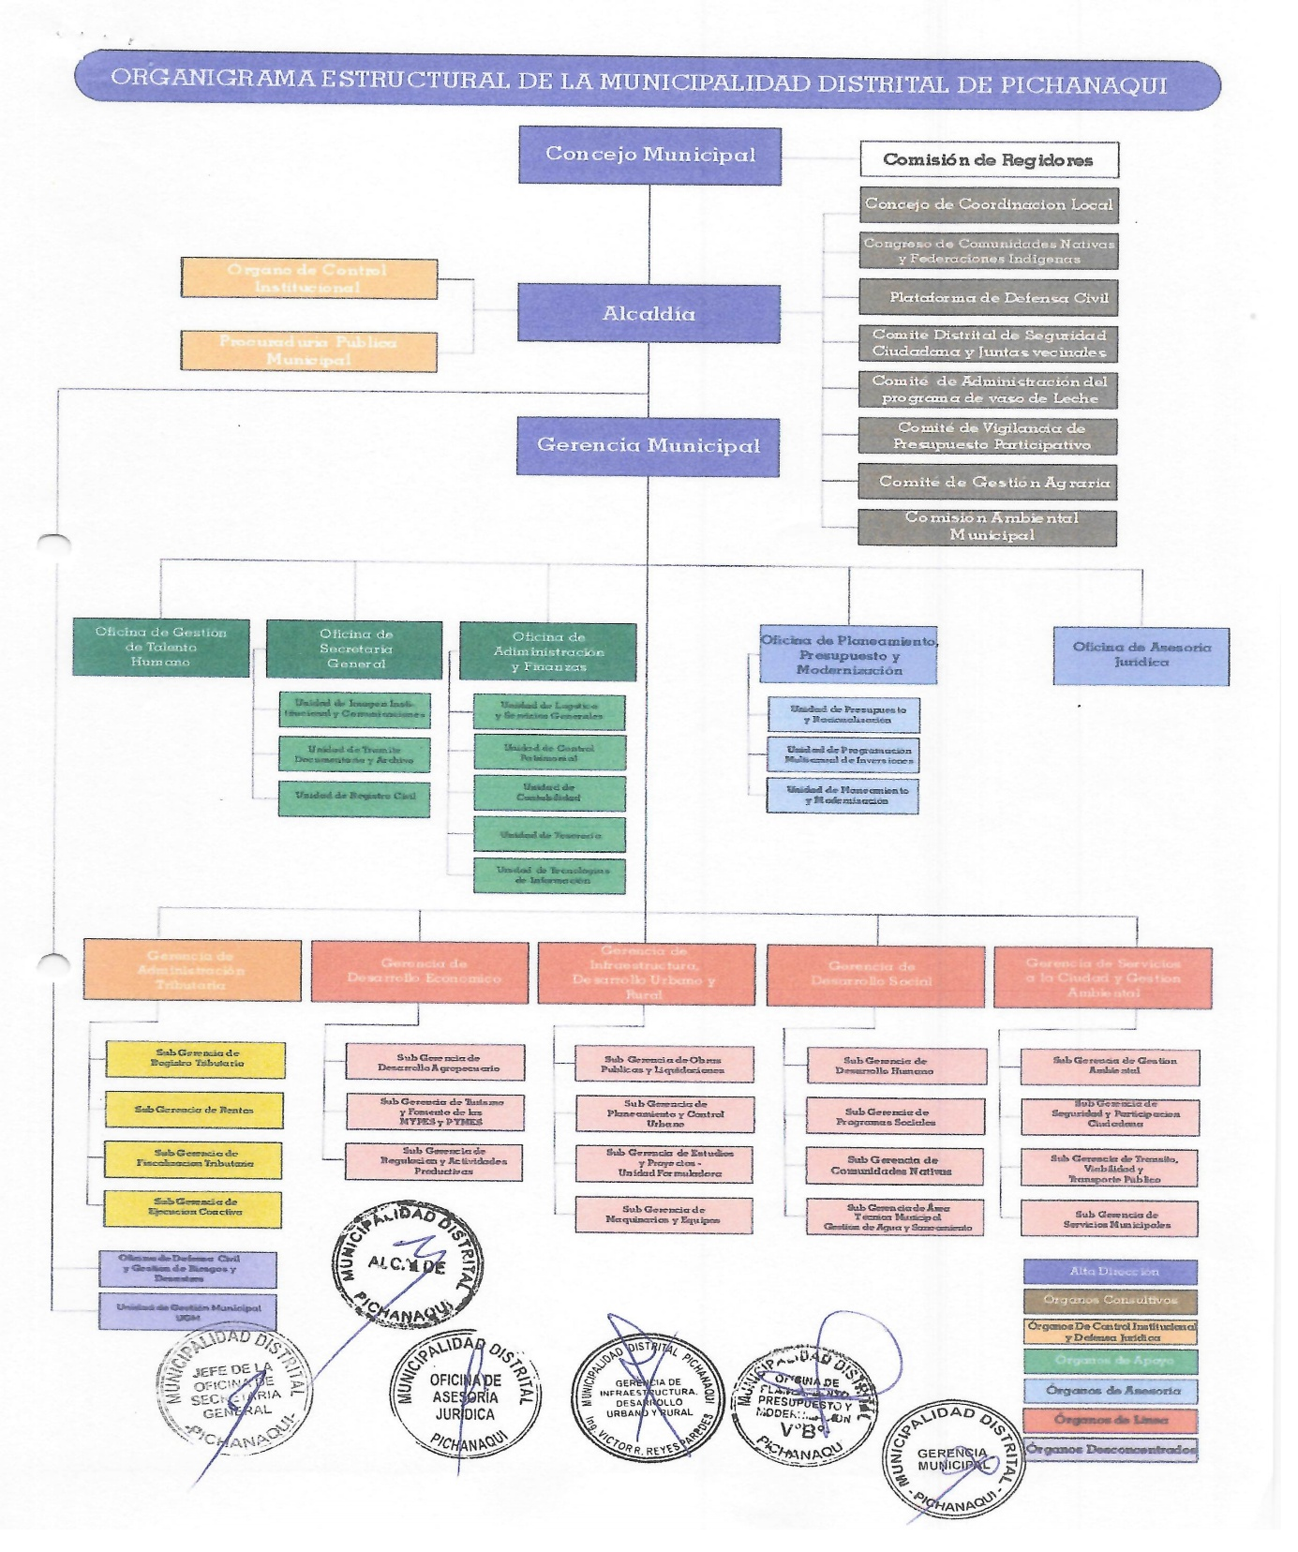
  - Estructuras de la Organización

  - Otra información relevante de la empresa donde se desarrolla la empresa

